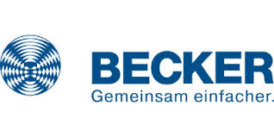

PRESSEINFORMATION

Becker-Antriebe GmbH
Friedrich-Ebert-Straße 2-4
35764 Sinn

Messen 2022
Absage der Teilnahmen an R+T und Fensterbau

(Sinn). Seit Beginn der Weltleitmesse für Rollladen, Sonnenschutz und Tore R+T in Stuttgart, gehört Becker-Antriebe zum festen Ausstellerkreis. In den letzten Jahren gehörte ein Stand mit über 330 qm fest in die Messeplanung. Gezeigt wurden dort neu entwickelte Produkte und Innovationen aus dem Bereich Haus- und Gebäudeautomatisierung. 2012 stellte Becker zum ersten Mal auf der Fensterbau Frontale in Nürnberg aus, die Weltleitmesse für Fenster, Türen und Fassaden. Auch dort wurden die Neuigkeiten aus dem Hause Becker präsentiert.

Persönlicher Kontakt
„In der Vergangenheit war die Messe ein wichtiger Ort der Begegnung, um den engen und persönlichen Kontakt zu unserem Fachhandwerk und unseren Industriekunden aus Deutschland, aber auch zu unseren Partnern weltweit, zu pflegen. Neben der Präsentation unserer Produkte, ist der persönliche Austausch einer der Hauptgründe für eine Messeteilnahme“, sagt Frank Haubach, Leiter Vertrieb und Marketing bei Becker. Obwohl die Corona-Pandemie gerade eine Verschnaufpause einzulegen scheint, ist völlig unklar, wie die Situation im Winter weitergeht und sich Ende Februar, in der jährlichen Hochphase des Infektionsgeschehens, verhält. Wird ein vertrautes Gespräch mit mehreren Personen „auf Armlänge“ möglich sein? Wird es eine Maskenpflicht auf dem Messegelände geben, wenn ja, in welchen Bereichen? Wie wird zu diesem Zeitpunkt das Hygiene-Konzept aussehen? Wie steht es um die Bewirtung unserer Kunden? Welche Reisebeschränkungen gibt es für internationale Teilnehmer? Diese und viele weitere Fragen kann heute niemand seriös beantworten, da die Pandemie noch zahlreiche Wendungen nehmen kann.

Daher hat Becker sich schweren Herzens dazu entschieden, die geplanten Teilnahmen auf der R+T und der Fensterbau Frontale für 2022 abzusagen. „Wir spüren nach wie vor große Bedenken bei vielen Menschen was den Besuch von Großveranstaltungen und die damit verbundene Reisetätigkeit angeht. Aus Rücksicht auf unsere Kunden, Partner und Mitarbeiter verzichten wir daher auf alle Großevents in der ersten Jahreshälfte 2022. Wenn die Pandemie unter Kontrolle ist, werden wir über Messeauftritte neu entscheiden – dann aber unter der Maßgabe, dass die Besucher ohne Einschränkungen und mit Freude anreisen können und ein unbeschwerter Kontakt zu Kunden und Partnern möglich ist, eben wie man es aus der Vergangenheit kennt“, erklärt Frank Haubach.

Road-Show mit regionalen Events
Mit dem CentronicPlus-Programm, der neuen CentralControl CC41, dem homee Cube und der BoxCTRL-Serie gibt es zahlreiche Produkthighlights, die Becker gerne auf den Messen präsentiert hätte. Als Ersatz für die geplanten Messeauftritte plant Becker ab dem Frühjahr einige regionale Events in Form einer Roadshow durch Deutschland und angrenzende internationale Märkte. „Über viele kleine Events bringen wir die Produkte zu den Kunden. So haben alle eine kurze Anreise und können die Veranstaltung als Halbtages- oder Tagesevent ohne Übernachtung besuchen. Zudem können wir wesentlich flexibler auf das Infektionsgeschehen reagieren als bei Großevents“, begründet Frank Haubach die Entscheidung für die Road-Show. Details dazu werden Anfang 2022 kommuniziert.

Wörter: 554
Zeichen: 3.228

Pressebild 1 Frank Haubach:
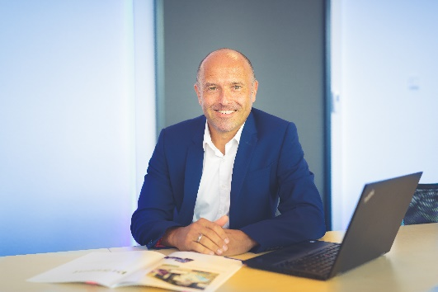
Bildunterschrift: „Der persönliche Austausch mit unseren Kunden ist uns sehr wichtig“, betont Frank Haubach und hofft, dass dies bald wieder unbeschwert möglich sein wird.

Pressebild 2:
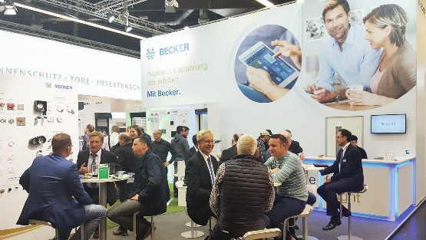
Bildunterschrift: Über zukünftige Messeauftritte wird neu entschieden, wenn die Pandemie unter Kontrolle ist.

Sie haben Fragen zur Pressemeldung? Rufen Sie uns an:

Pressekontakt:
Karina Franz
02772 507-154

